Hi, friends１ Unit1 Lesson１ 「世界のいろいろな言葉であいさつをしよう」「ジェスチャーをつけてあいさつしよう」
目標：世界にはいろいろな言葉があることがわかる
CLASS（ ）NAME( ) DATE（ ）NO1
世界にはいろいろな国の言葉があります。
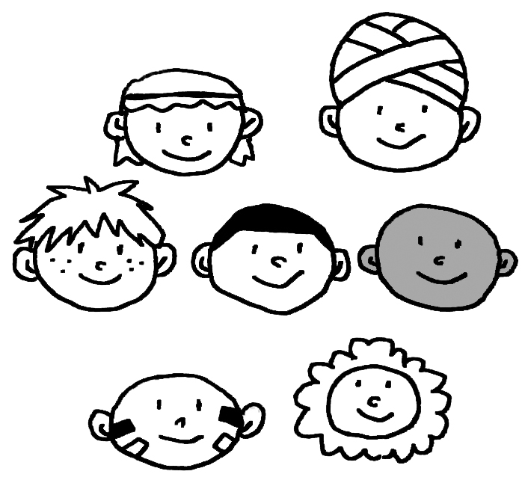
どんな国の言葉を知っていますか？
知っている国の言葉を書いてみましょう。（例：日本語など）
またその言語を使っている国名を書いてみましょう。
（例）日本語 （日本）
こんなことをもっと知りたい！知りたいことを書いてみましょう

パラパラ漫画になるよNo1～No6

Hi, friends１ Unit1 Lesson１世界のいろいろな言葉であいさつをしよう」「ジェスチャーをつけてあいさつしよう」
目標：ジェスチャーの大切さがわかる
CLASS（ ）NAME( ) DATE（ ）NO２
絵を見て、どんな気持ちなのかを考えてみよう！！

① ②
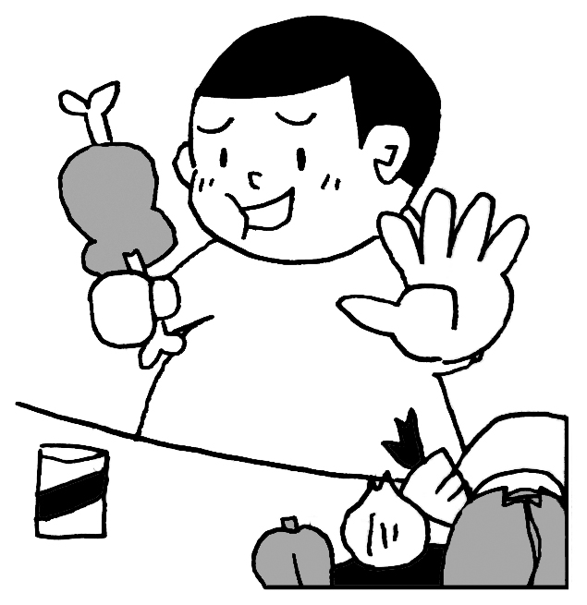



③ ④


あなたにはついやってしまう癖がありますか？あれば書いてみましょう！

Hi, friends１ Unit1 Lesson１ 世界のいろいろな言葉であいさつをしよう」「ジェスチャーをつけてあいさつしよう」
目標：ジェスチャーの意味がわかる
CLASS（ ）NAME( ) DATE（ ）NO３
下の絵のジェスチャーの意味を考えてみよう！！

番号 | どんな意味かな？
①
この部分にはHi, friends1 p.9のLet’s Play のジェスチャーの絵を張り付けてください。
②
③
④
⑤
こんなことをもっと知りたい！
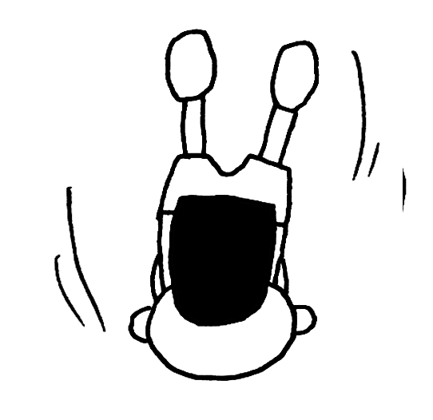
Hi, friends１ Unit1 Lesson３ 「いろいろなものを数えよう」 目標：じゃんけんを作ってみよう
CLASS（ ）NAME( ) DATE（ ）NO４
日本のジャンケン：グーは石、パーは紙、チョキははさみの意味があるね。
自分でジャンケンを作ってみよう！！
①ジャンケン名（ ）
例：グー：ルパン
グー
チョキ
パー
チョキ：お金
パー：ふじこ
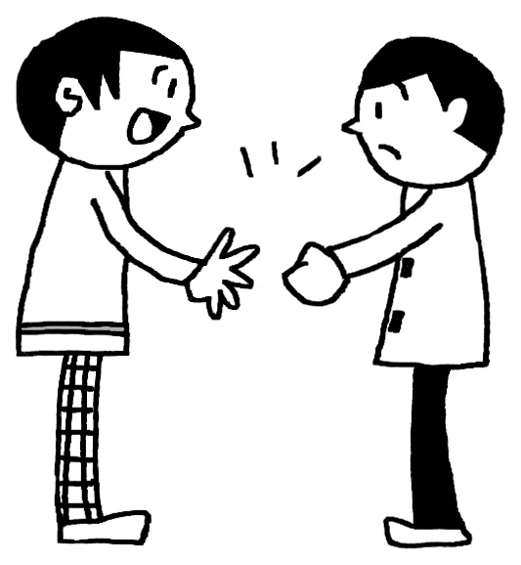
今日の予習プリントは少し難しかったかな？感想を書こう。
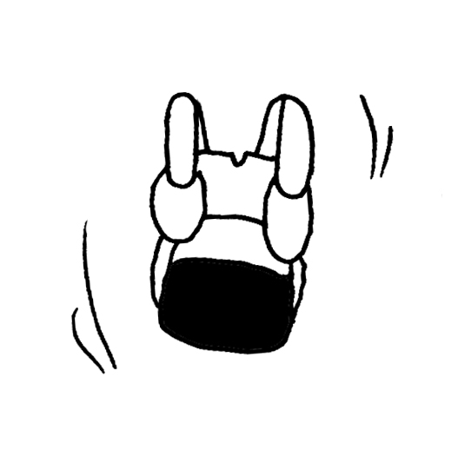

Hi, friends１ Unit1 Lesson３ 「いろいろなものを数えよう」 目標：１～２０までの数を言ってみよう
CLASS（ ）NAME( ) DATE（ ）NO５
英語で数が言えるかな？１～２０まで言ってみよう。言えた番号に○をしよう

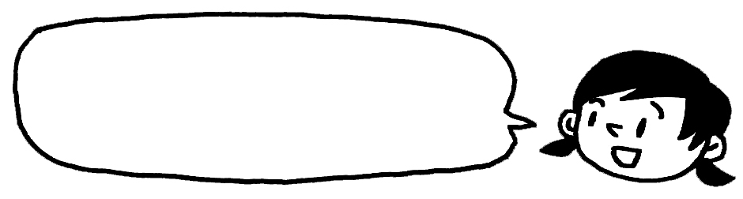
１ | ２ | ３ | ４ | ５
６ | ７ | ８ | ９ | １０
１１ | １２ | １３ | １４ | １５
１６ | １７ | １８ | １９ | ２０
１０までは言えるかな？

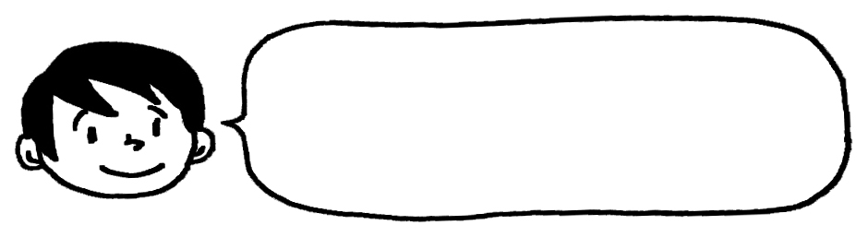

You can do it!
君ならできるよ！
いくつまでなら言える？


Hi, friends１ Unit1 Lesson３ 「いろいろなものを数えよう」 目標：１～２０までの数を言ってみよう
CLASS（ ）NAME( ) DATE（ ）NO６
１～２０までの数をバラバラに言ってみよう
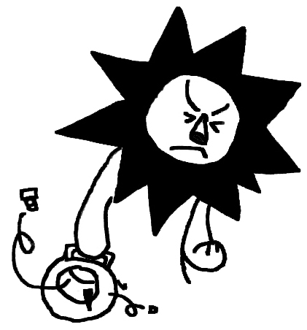
言えた数には○をつけよう
くーーー！
気合でがんばるんだ。
You can do it!
言えたらハカセだよ
１ | １８ | ３ | １２ | ５
６ | １５ | ８ | ９ | １０
１１ | ４ | １３ | １４ | ７
１６ | １７ | ２ | １９ | ２０
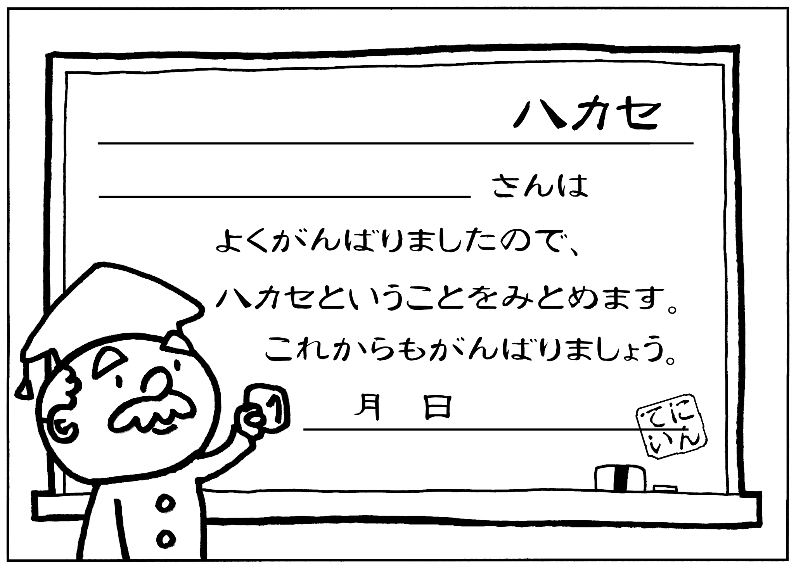
どの数が難しいかな？
１～２０まで英語で言える

